数据存储节点
快速使用指南（AI智能实验室预约系统配套资料）
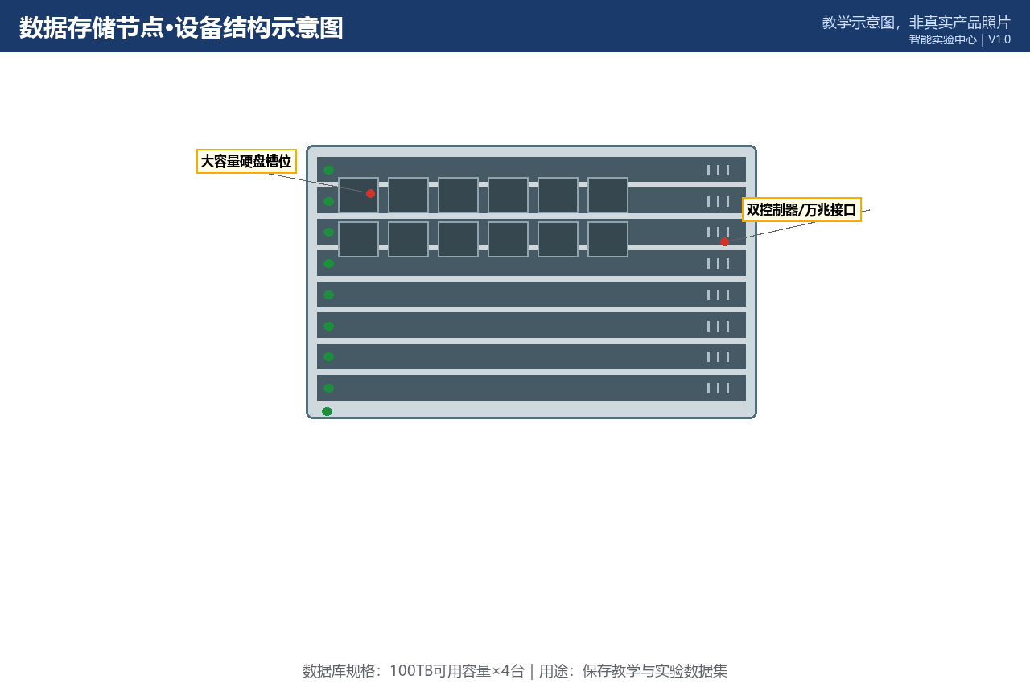

所属实验室：大数据分析实验室（数据中心D区201）
数据库规格：100TB可用容量｜数量：4台/套
当前状态：正常
版本 V1.0｜2026-10-20

一、设备基本信息
设备名称 | 数据存储节点
所属实验室 | 大数据分析实验室（数据库ID 6）
所在位置 | 数据中心D区201
数据库中的规格 | 100TB可用容量
数据库中的数量 | 4 台/套
当前状态 | 正常
设备说明 | 保存教学与实验数据集
资料类型 | 快速使用指南（简单设备）
二、主要用途与适用实验
本设备主要用于：保存教学与实验数据集。
适用实验：
• 教学数据集存放、实验数据共享、备份归档
三、使用前准备
1. 确认已在AI智能实验室预约系统预约成功，且预约时段位于实验室开放时间（08:00—22:00）内；
2. 携带校园卡完成到场签到；首次使用数据存储节点须已完成对应的准入培训；
四、开机或启用步骤
管理员开通项目空间→用户挂载/网页访问→按目录规范上传。
五、标准操作步骤
大文件用内网传输工具；公开数据集与个人数据分目录；登记数据来源许可。
六、停机或退出步骤
传输完校验→断开挂载→清理个人临时区。
七、使用后检查
1. 确认设备外观完好，附件无缺失；
2. 确认已按停机步骤正确关机/断电；
3. 使用登记表已填写（时间、状态、异常）；
4. 发现异常立即在AI智能实验室预约系统故障上报入口登记，勿带病使用。
八、禁止操作
• 私人文件占满存储导致配额告警。
九、常见故障现象与简单排查
故障1：空间不足
排查方法：项目组内清理或申请扩容；禁止挤占公共数据集空间。
故障2：权限报错
排查方法：向管理员申请目录授权；不要用他人账号绕过。
十、无法解决时的上报流程
1. 在系统中提交故障工单：注明实验室、设备名称、故障现象、发生时间与已尝试的排查；
2. 同步电话通知值班台（虚构示例：0731-88880006，内部短号 0006）；
3. 紧急情况（冒烟/漏水/触电风险）先按安全应急流程处置再报修；
4. 管理员确认后把设备置为“维修中”，修复验收后恢复“正常”；维修期间系统内不可预约。
十一、日常维护要求
每月容量与坏盘巡检；每季度备份演练。
十二、安全注意事项
RAID冗余不等于备份；重要数据集双副本保存。
13、设备结构示意图
图1 设备结构示意图（教学示意图，非真实产品照片）

14、关键接口或控制区域图
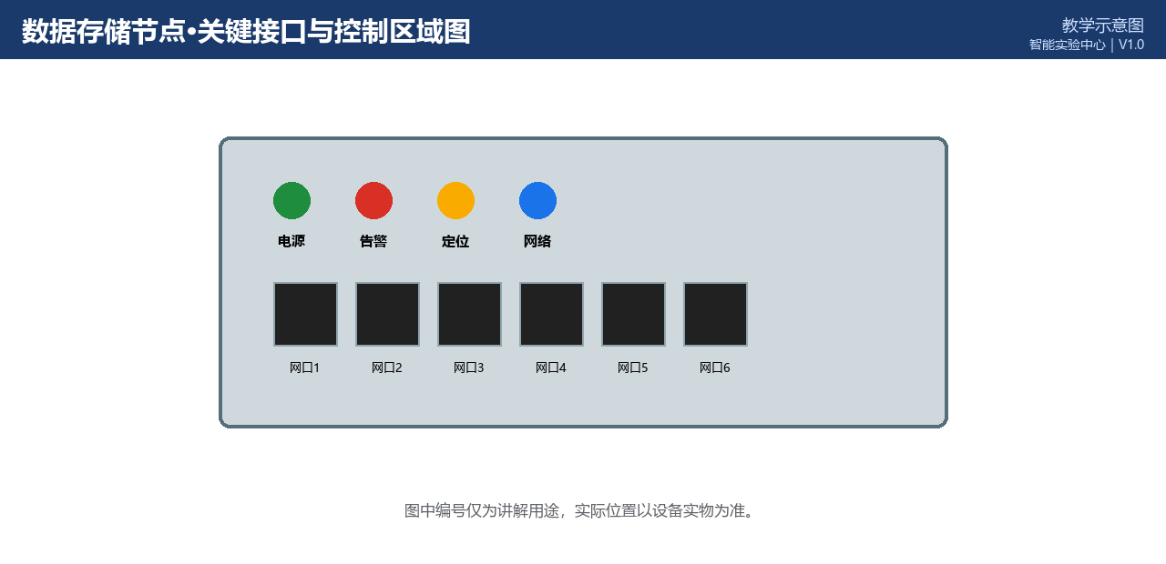
图2 关键接口/控制区域图（教学示意图，实际位置以设备实物为准）
15、正确操作与错误操作对比
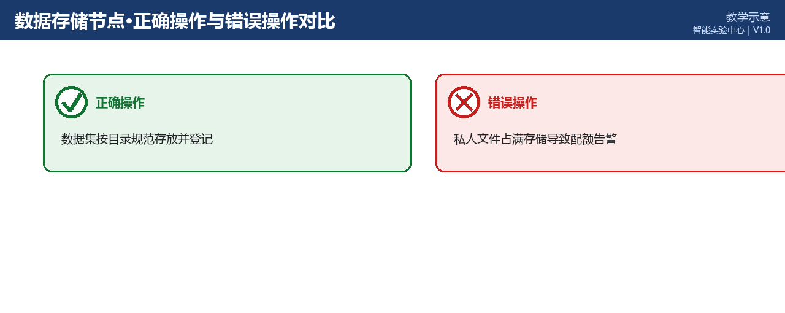
图3 正确操作与错误操作对比（教学示意）
文档版本与修订记录
版本 | 日期 | 修订内容 | 编制/审核
V1.0 | 2026-10-20 | 首次发布；规格、数量、状态取自2026-10-20数据库快照； | 智能实验中心

